МИНОБРНАУКИ РОССИИ

Федеральное государственное бюджетное образовательное учреждение высшего образования

НИЖЕГОРОДСКИЙ ГОСУДАРСТВЕННЫЙ ТЕХНИЧЕСКИЙ

УНИВЕРСИТЕТ им. Р.Е.АЛЕКСЕЕВА

Институт радиоэлектроники и информационных технологий

Кафедра информатики и систем управления

**Отчет по лабораторной работе №8**

по дисциплине

Управление данными

«Моделирование в AnyLogic»

РУКОВОДИТЕЛЬ:

____________________ Балашова Т. И.

(подпись)

СТУДЕНТ:

_________________ Демидова А.С

_________________

(подпись)

17-АС

Работа защищена «___» ____________

С оценкой ________________________

Нижний Новгород, 2020

**Теоретическая часть**

**AnyLogic** — программное обеспечение для имитационного моделирования, разработанное российской компанией The AnyLogic. Инструмент обладает современным графическим интерфейсом и позволяет использовать язык Java для разработки моделей.  
AnyLogic вклю­ча­ет в себя гра­фи­че­ский язык мо­де­ли­ро­ва­ния, а также поз­во­ля­ет поль­зо­ва­те­лю рас­ши­рять со­здан­ные мо­де­ли с по­мо­щью языка Java. Ин­те­гра­ция ком­пи­ля­то­ра Java в AnyLogic предо­став­ля­ет более ши­ро­кие воз­мож­но­сти при со­зда­нии мо­де­лей, а также со­зда­ние Java ап­пле­тов, ко­то­рые могут быть от­кры­ты любым бра­у­зе­ром. Эти ап­пле­ты поз­во­ля­ют легко раз­ме­щать мо­де­ли AnyLogic на веб-сай­тах. В до­пол­не­ние к Java-ап­пле­там, AnyLogic Professional под­дер­жи­ва­ет со­зда­ние Java-при­ло­же­ний, в этом слу­чае поль­зо­ва­тель может за­пу­стить мо­дель без ин­стал­ля­ции AnyLogic  
**Задание:**1.Создать порт согласно своему варианту.  
Произвести моделирование, собрать статистику моделирования для своего порта (пример на рисунке). Объяснить каждый параметр из статистики, сделать соответствующие выводы о загрузке порта. Вычислить КПД и коэффициент простоя порта.  
2.Произвести новое моделирование с включенным режимом Storm On. Собрать статистику порта во время шторма, сделать соответствующие выводы о загрузке. Вычислить КПД и коэффициент простоя порта.  
3.Произвести сравнительный анализ между моделированием в обычных условиях и моделированием со штормом.  
4.Изменять вместимость своего порта в интервале от 2 до 8. Произвести моделирование в обычном режиме и в режиме шторма. Собрать статистику, вычислить КПД и коэффициент простоя портов для каждого из случаев. 5.Составить графики зависимости КПД от вместимости порта, коэффициент простоя от вместимости порта. Сделать выводы об оптимальной вместимости вашего порта.

**Практическая часть (Вариант 5):**Создадим модель, шаблон возьмем в ExampleModels  
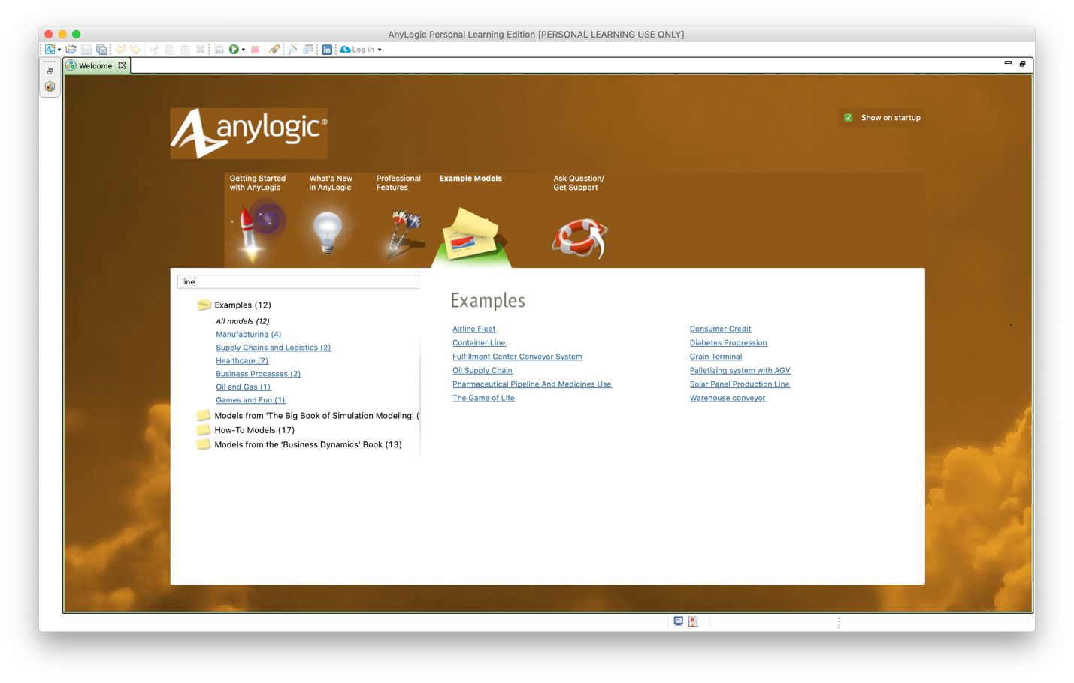  
Добавим PointNode (порт Maarianhamina) и зададим имя и переместим на карту вручную на месторасположение порта - главный город Аландских островов, автономной территории в составе Финляндии. Один из главных портов Архипелагового моря.

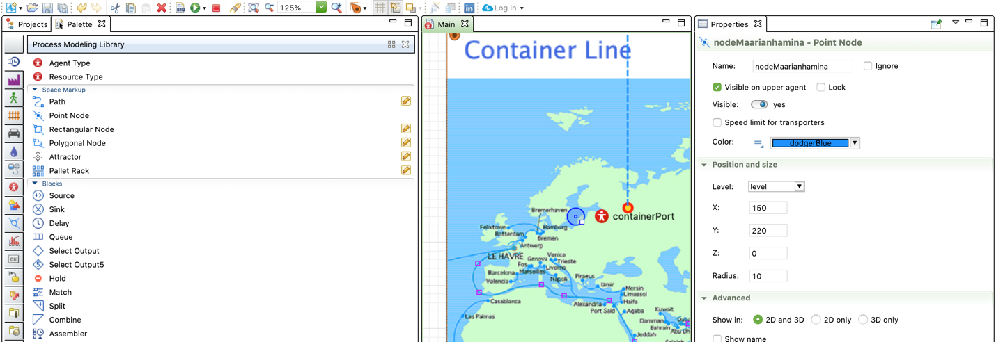

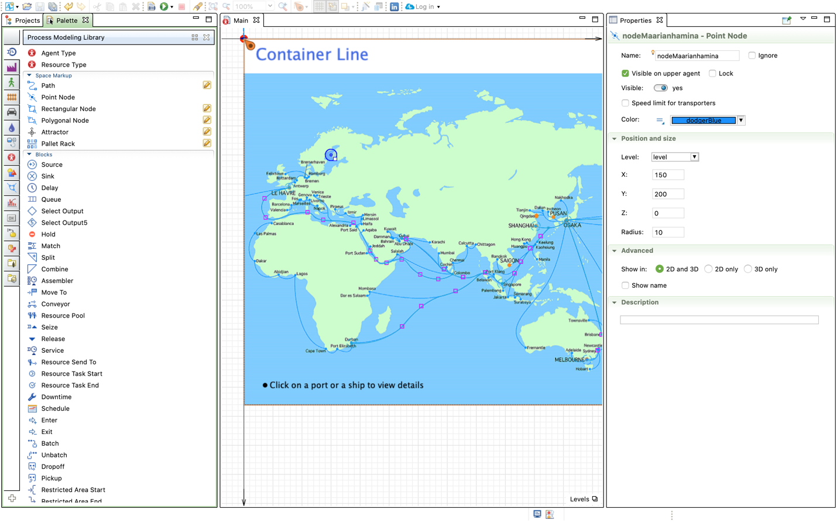

Далее необходимо добавить агента, начальная настройка  
Новый порт (Connected Ports), вместимость порта (Capacity), совместить точечный узел с агентом (Location).

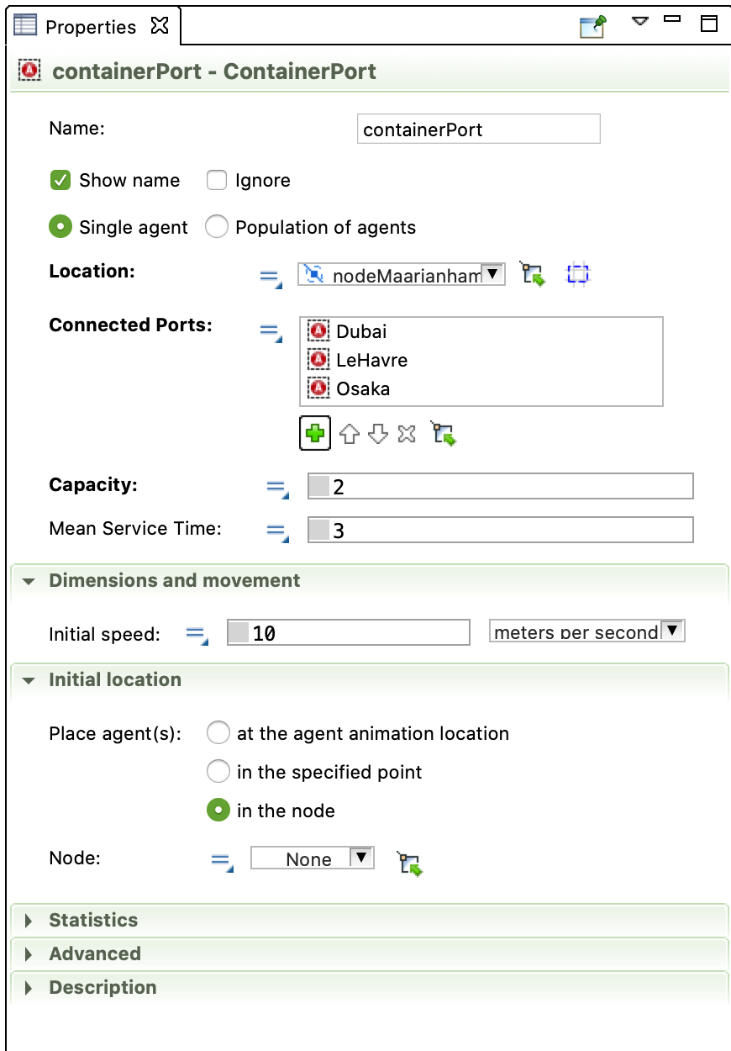

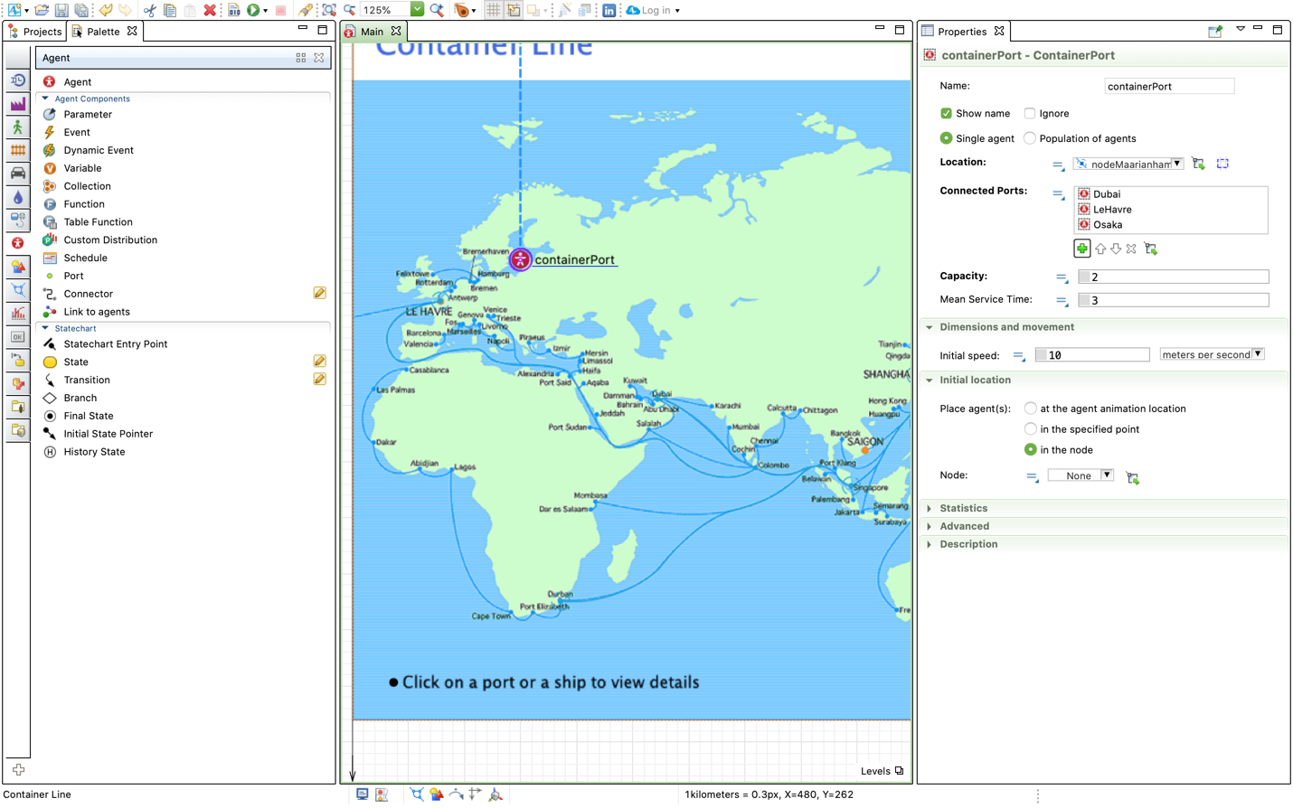  
  
Произведем моделирование и собираем статистику моделирования для своего порта

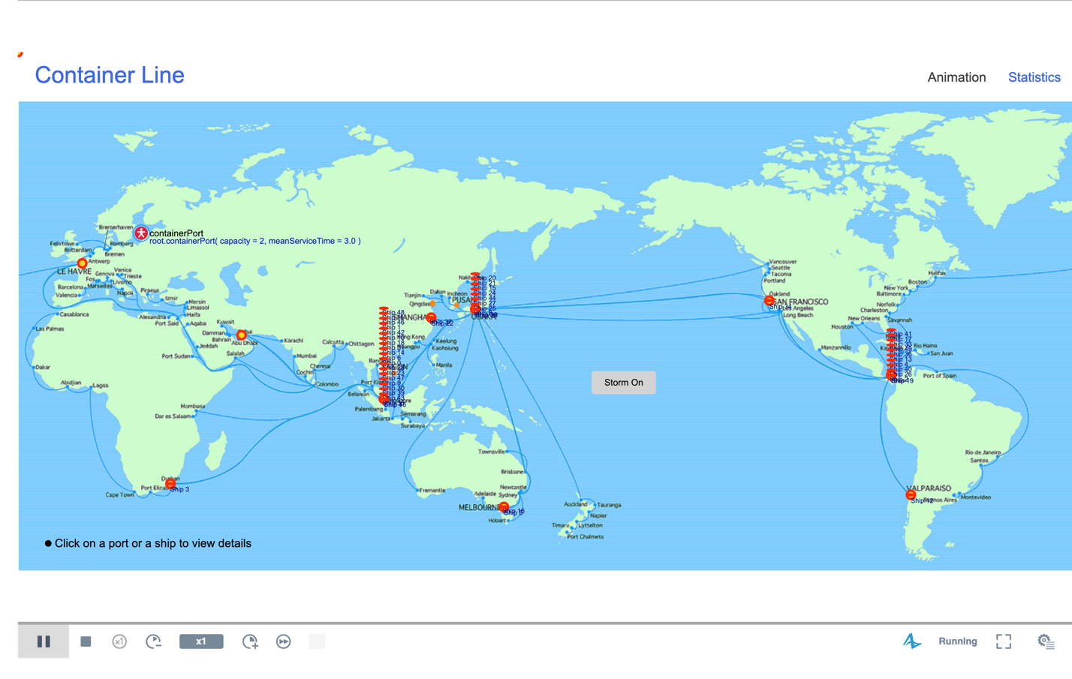

**Моделирование при вместимости порта равная 2:**

**Storm On**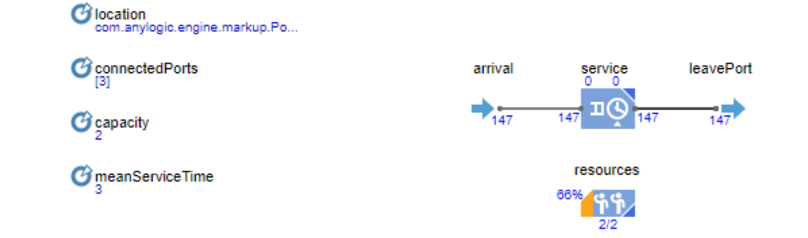

**Storm Off**

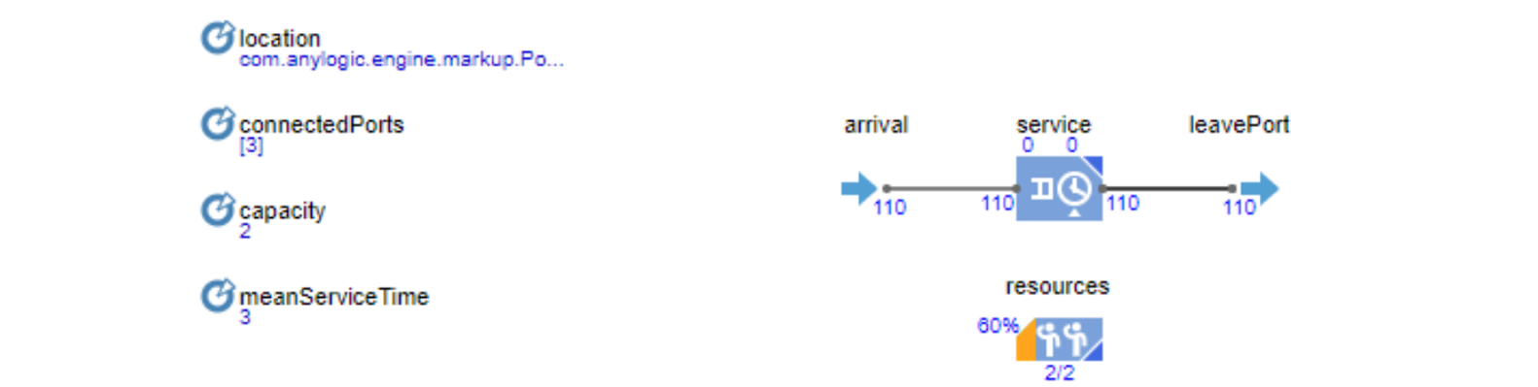

**Моделирование при вместимости порта равная 3:**

**Storm On**   
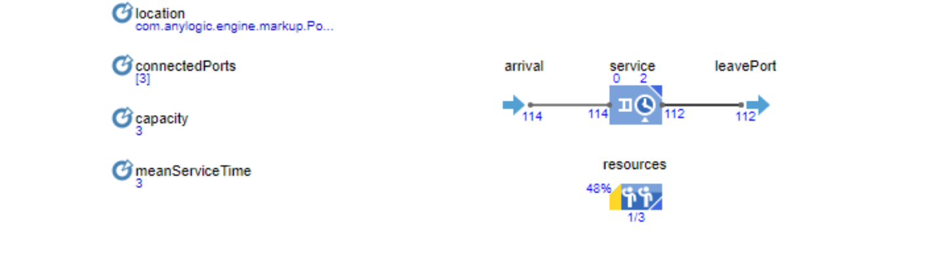**Storm Off**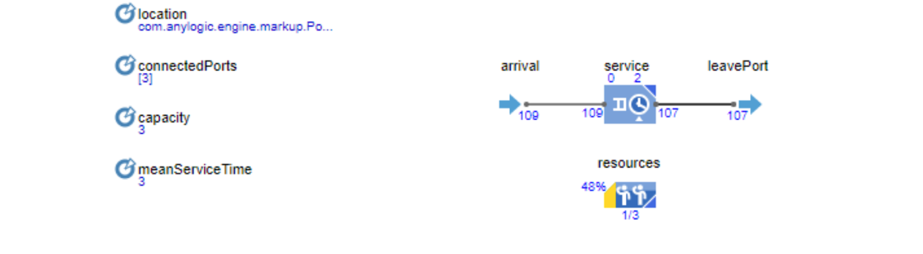

**Моделирование при вместимости порта равная 4:**

**Storm On** 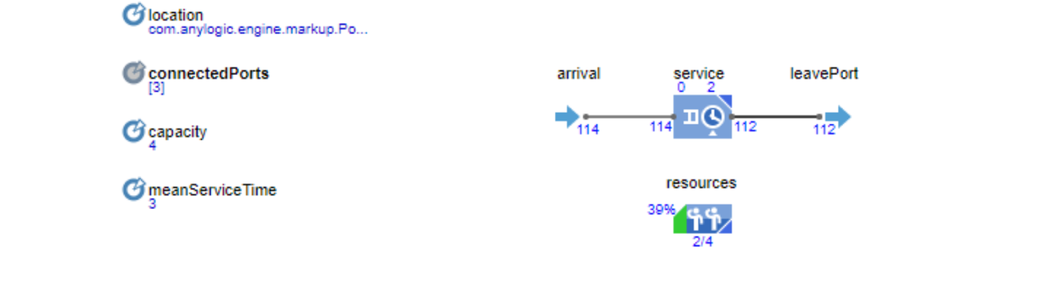

**Storm Off**

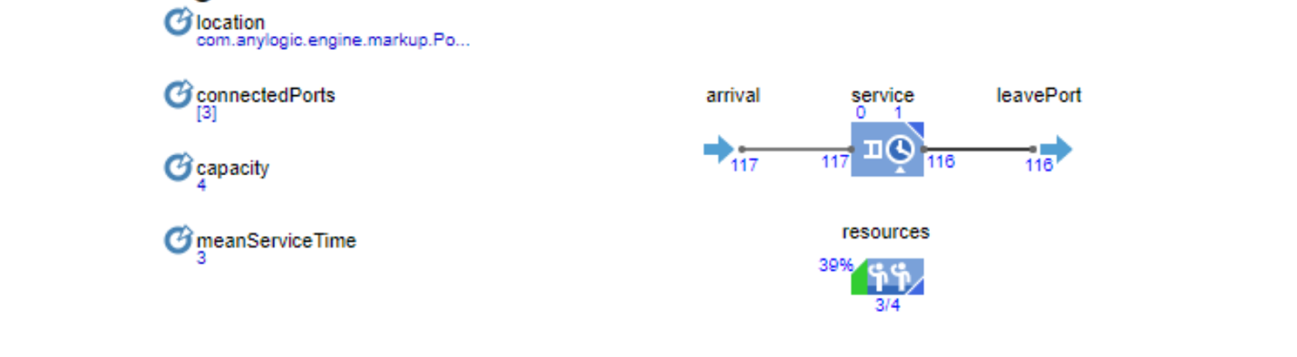

**Моделирование при вместимости порта равная 5:  
Storm On**

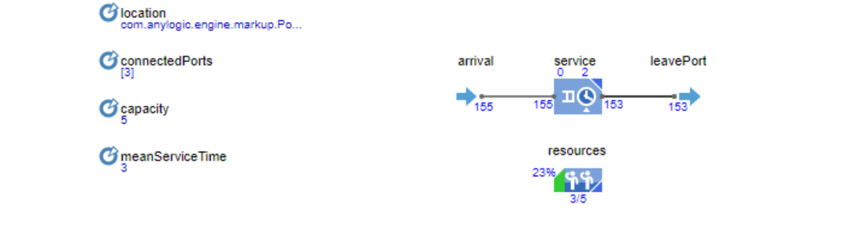

**Storm Off**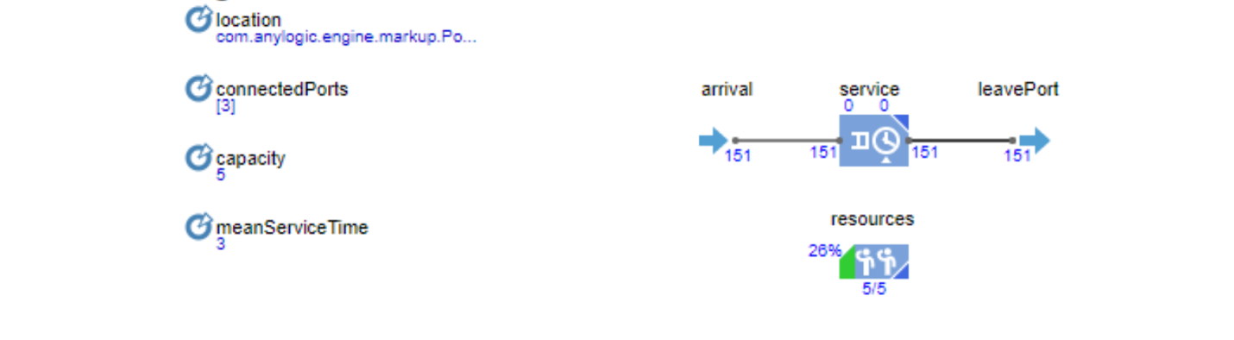

**Моделирование при вместимости порта равная 6:**

**Storm On**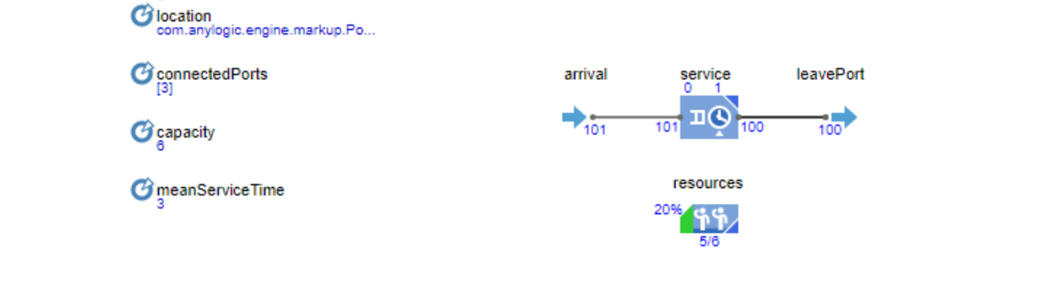

**Storm Off**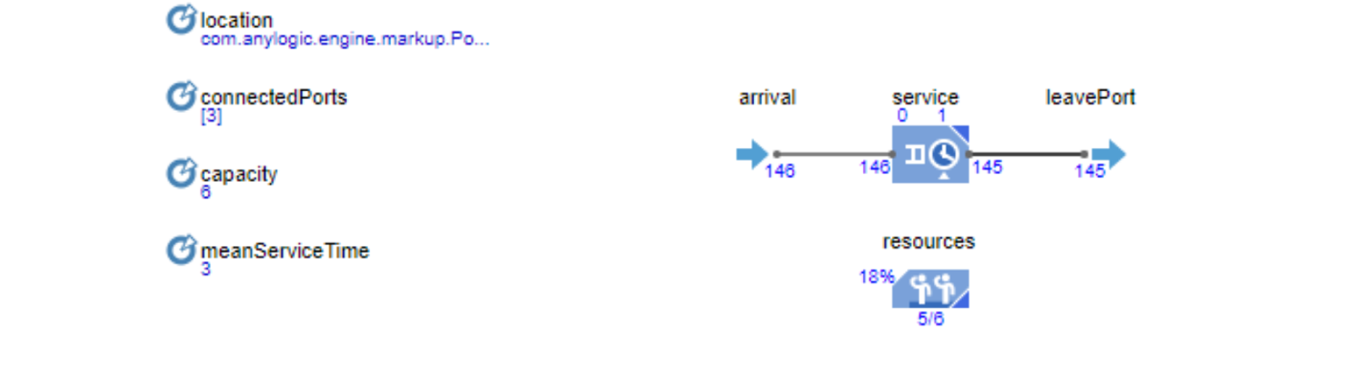

**Моделирование при вместимости порта равная 7:**

**Storm On**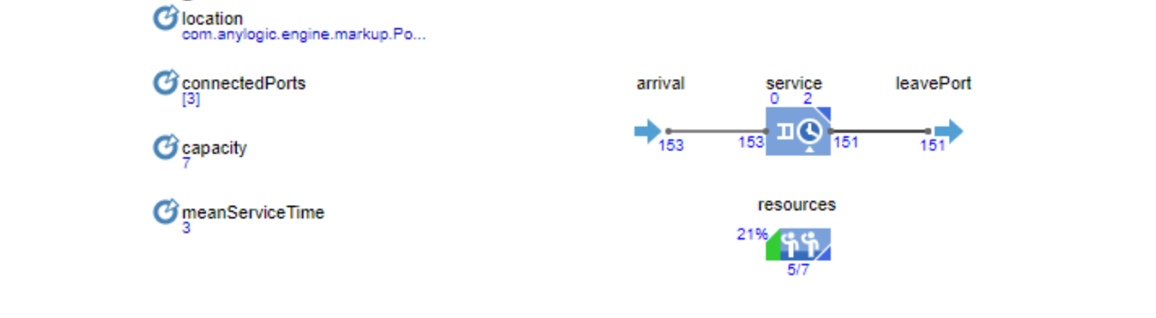

**Storm Off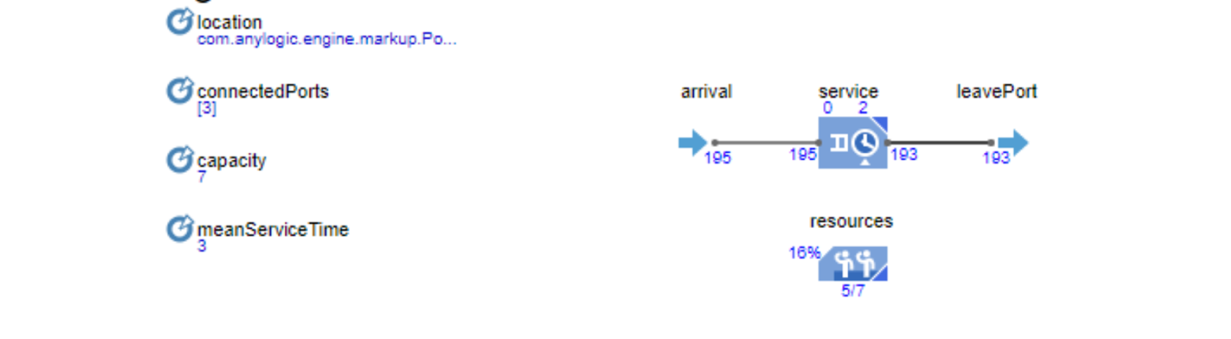Моделирование при вместимости порта равная 8:**

**Storm On**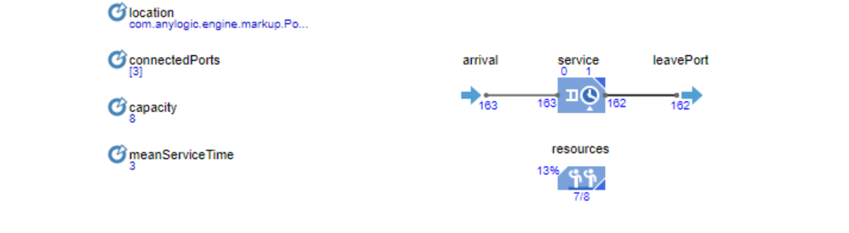

**Storm Off**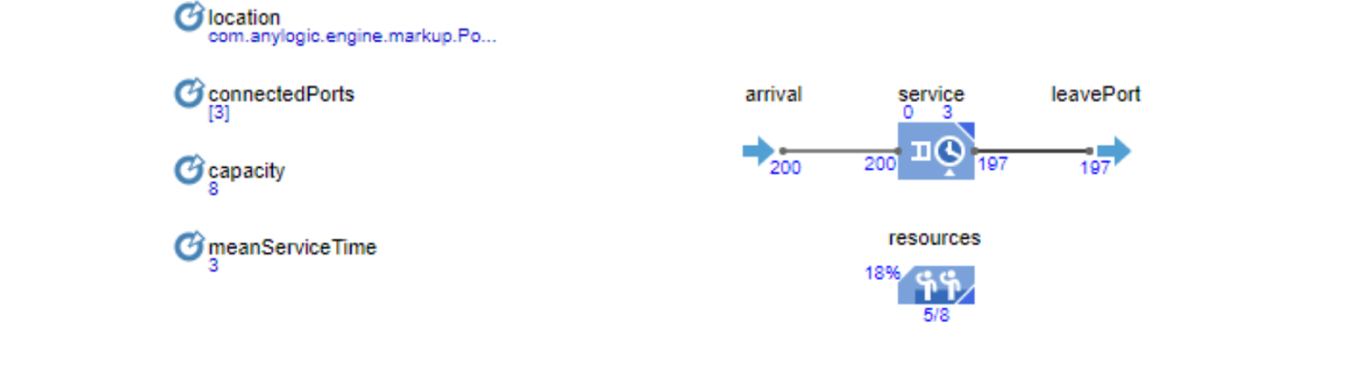

**Вывод:**При минимальной вместительности, как и предполагалось, получается максимальное КПД. В последующем увеличении вместительности порта, КПД начинает уменьшаться.  
При шторме, показатели ухудшаются, а при его отсутстви, показатели КПД остаются неизменными.